ЛАБОРАТОРНАЯ РАБОТА №4

ИССЛЕДОВАНИЕ ТРАНЗИСТОРА, ВКЛЮЧЕННОГО ПО

СХЕМЕ С ОБЩЕЙ БАЗОЙ

1. ЦЕЛЬ РАБОТЫ

1.1. Снять статические входные и выходные характеристики биполярного транзистора МП 41.

1.2. По экспериментальным характеристикам определить малосигнальные   
h-параметры для транзистора в схеме с общей базой.

2. СОСТАВ РАБОЧЕГО МЕСТА

2.1. Лабораторный стенд с панелью 3 (исследование транзистора, включенного по схеме с общей базой).

2.2. Описание лабораторной работы.

СХЕМА

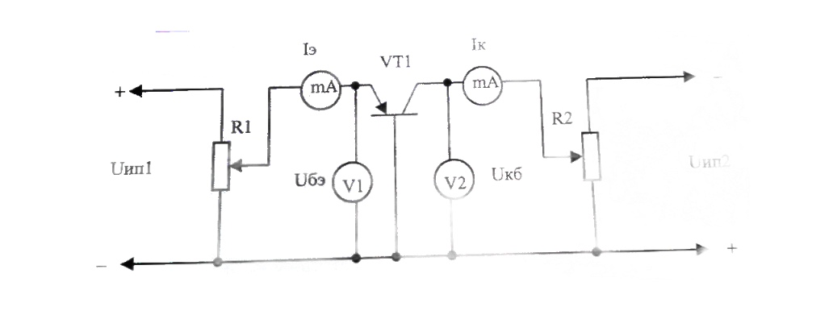

ТАБЛИЦЫ И ГРАФИКИ

|  |  |  |  |  |  |  |  |  |
| --- | --- | --- | --- | --- | --- | --- | --- | --- |
| Uэб мВ | | 0 | 50 | 100 | 150 | 200 | 250 | 300 |
| Iэ мА | Uкб=0 | 0 | 0 | 0,11 | 0,23 | 2,25 | 9 | 9 |
| Uкб=5 В | 0 | 0 | 0 | 0,2 | 0,21 | 1,1 | 1,9 |

|  |  |  |  |
| --- | --- | --- | --- |
| Uкб В | Iк мА | | |
| Iэ=8мА | Iэ=13мА | Iэ=18мА |
| 0,3 | 0 | 0 | 0 |
| 0,2 | 0 | 2,4 | 2,4 |
| 0,1 | 2,2 | 9,2 | 10,4 |
| 0 | 6,9 | 10,2 | 11,1 |
| -2 | 6,9 | 13,6 | 19,1 |
| -4 | 7,1 | 13,7 | 19,2 |
| -6 | 7,2 | 13,7 | 19,22 |
| -8 | 7,3 | 13,8 | 19,25 |
| -10 | 7,4 | 13,8 | 19,31 |